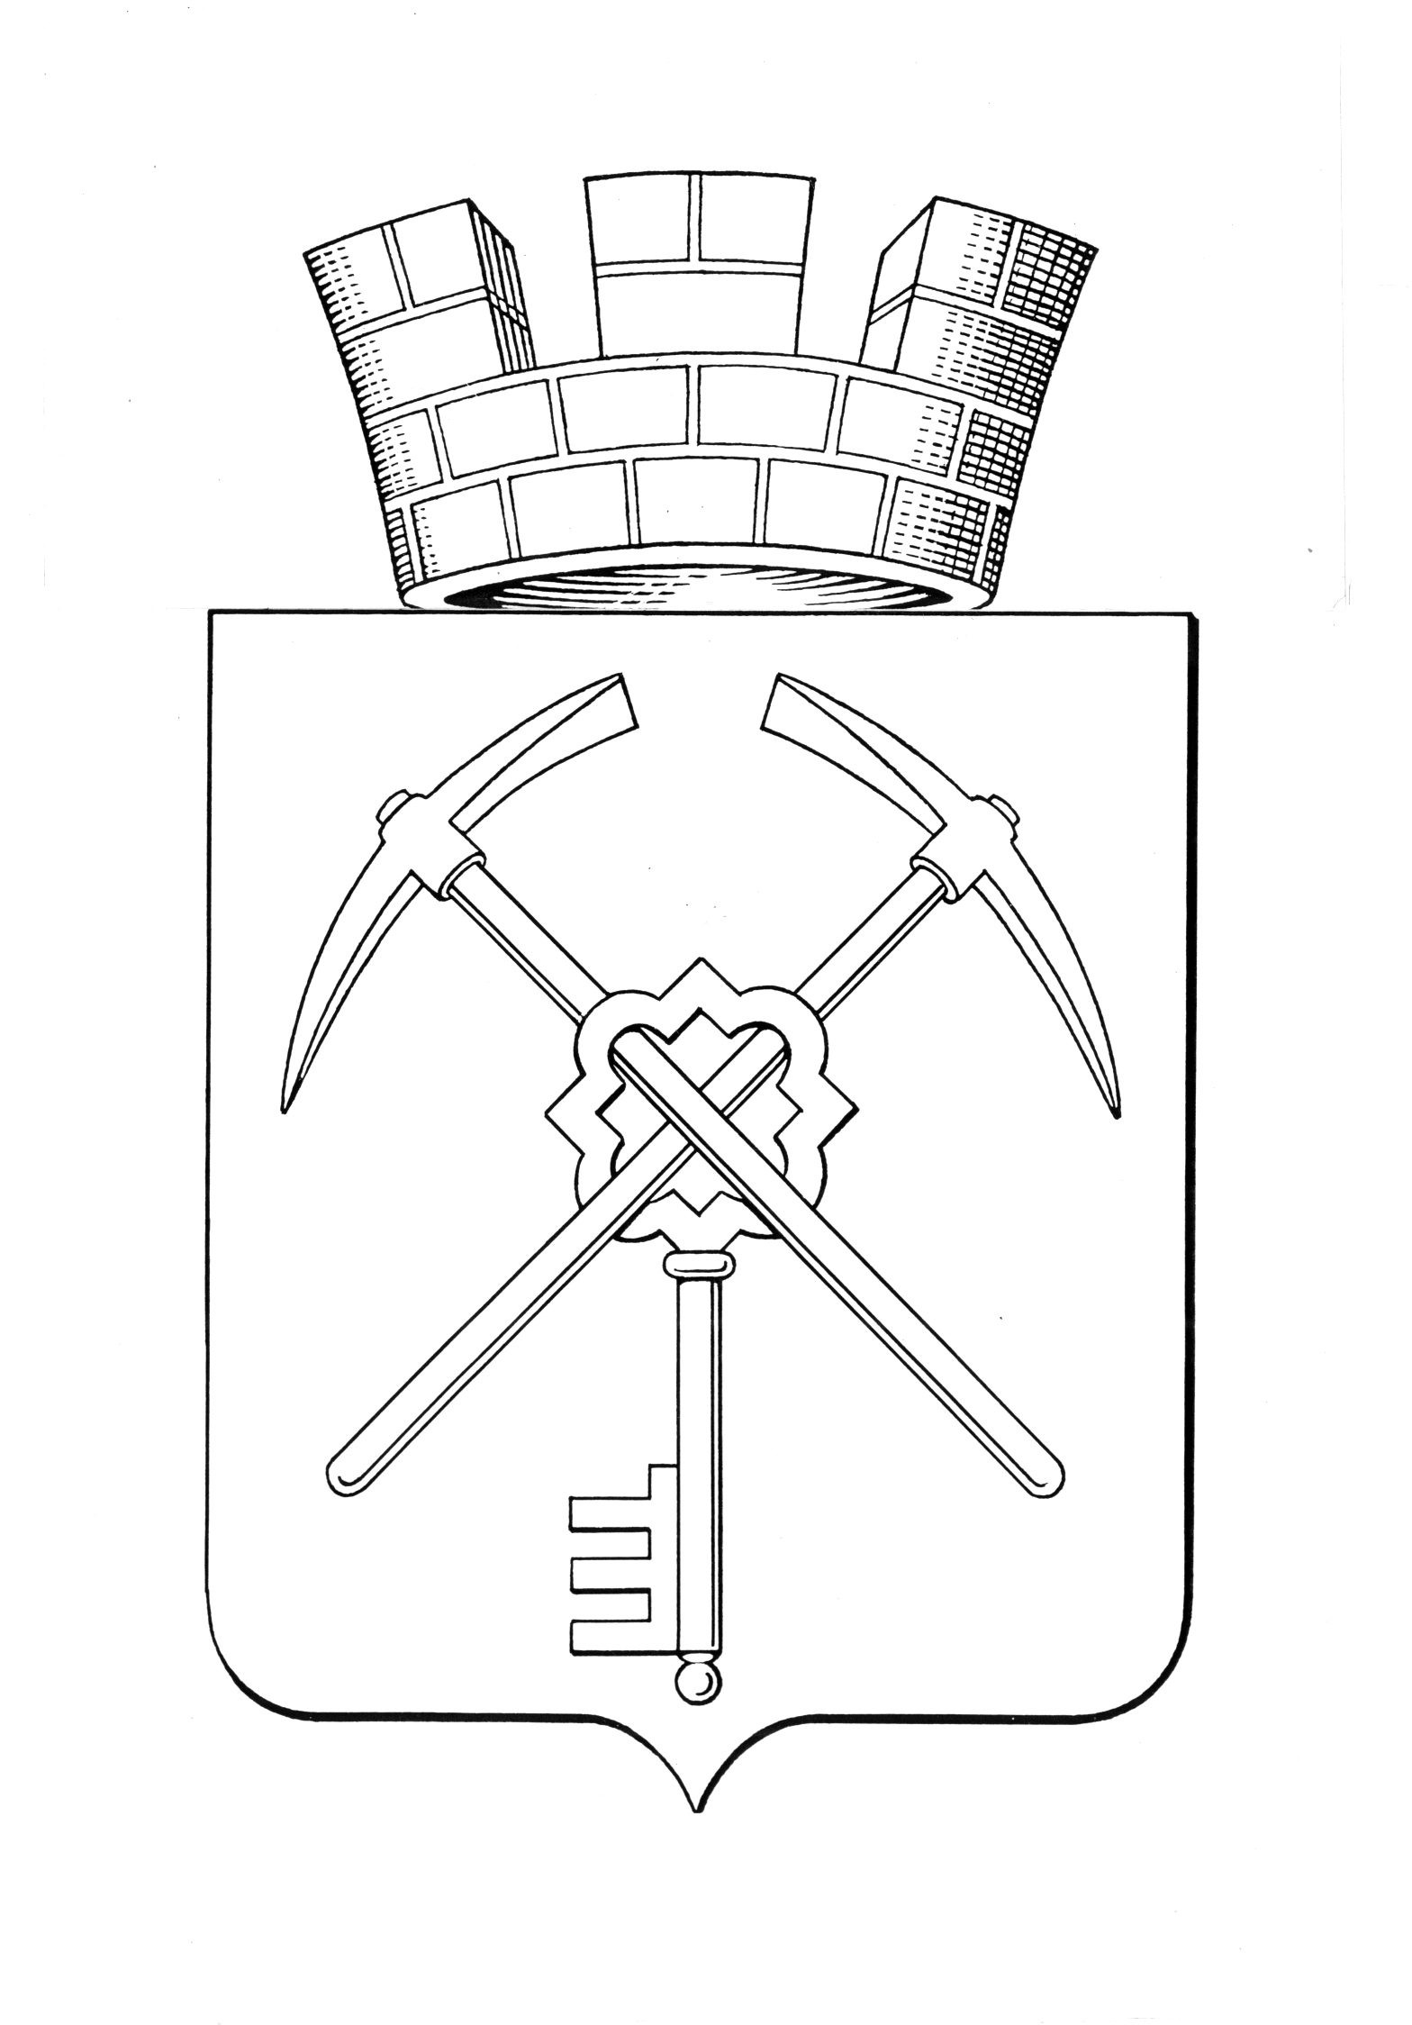

|  |  |
| --- | --- |
| **Тульская область** | |
| **муниципальное образование город Щекино Щекинского района** | |
| **СОБРАНИЕ ДЕПУТАТОВ** | |
| **РЕШЕНИЕ** | |
|  | |
| **17 февраля 2023 года** | **№ 65-288** |

**Об утверждении перечня имущества, передаваемого из собственности муниципального образования город Щекино Щекинского района в собственность муниципального образования Щекинский район**

В соответствии с Федеральным законом от 06.10.2003 № 131-ФЗ «Об общих принципах организации местного самоуправления в Российской Федерации», Положением «О порядке управления и распоряжения собственностью муниципального образования город Щекино Щекинского района», утвержденным решением Собрания депутатов муниципального образования город Щекино Щекинского района от 27.05.2015 № 12-50, Уставом муниципального образования город Щекино Щекинского района Собрание депутатов муниципального образования город Щекино Щекинского района,

РЕШИЛО:

1. Утвердить перечень имущества, передаваемого из собственности муниципального образования город Щекино Щекинского района в собственность муниципального образования Щекинский район (Приложение).

2. Решение вступает в силу с 27.03.2023.

Глава муниципального образования

город Щекино Щекинского района Ю.В. Савушкин

Приложение

к решению Собрания депутатов

муниципального образования

город Щекино Щекинского района

от 17.02.2023г. № 65-288

**ПЕРЕЧЕНЬ**

**имущества, передаваемого из собственности муниципального образования город Щекино Щекинского района в собственность муниципального образования Щекинский район**

|  |  |  |  |  |  |  |
| --- | --- | --- | --- | --- | --- | --- |
| №  п/п | Полное наименование муниципального унитарного (казенного) предприятия, муниципального учреждения | Адрес местонахождения муниципального унитарного (казенного) предприятия, муниципального учреждения, ОГРН | Наименование имущества | Адрес местонахождения имущества | Индивидуализирующие  Характеристики имущества | |
| Номер паспорта транспортного средства, кадастровый номер зем. уч-ка и др. | Протяженность  (м)  Площадь застройки  (кв.м) |
| 1 | 2 | 3 | 4 | 5 | 6 | 7 |
| Раздел I. Муниципальные унитарные (казенные) предприятия, муниципальные учреждения | | | | | |  |
| 1. | Муниципальное казенное учреждение «Щекинская городская централизованная бухгалтерия» | 301248, Тульская область, Щекинский район, город Щекино,  ул. Ленина, д. 15,  ОГРН: 1157154023102 | Имущественный комплекс | 301248, Тульская область, Щекинский район,  город Щекино,  ул. Ленина, д. 15 | - | - |
| 2. | Муниципальное бюджетное учреждение культуры «Городской Дворец культуры» | 301248, Тульская область, Щекинский район, город Щекино,  ул. Ленина, д. 15,  ОГРН: 1067151017130 | Имущественный комплекс | 301248, Тульская область, Щекинский район,  город Щекино,  ул. Ленина, д. 15 | - | - |